Осень золотая.
Вот и наступила золотая осень. Осень — самая красивая и живописная пора года. С приходом осени все меняется, словно художник разукрашивает природу всей гаммой красок. Всю неделю мы с детками знакомились с осенними приметами, повторили названия осенних месяцев, знакомились с зимующими и перелетными птицами, делали поделки из собранного природного материала и конечно же готовились к долгожданному празднику Осени.
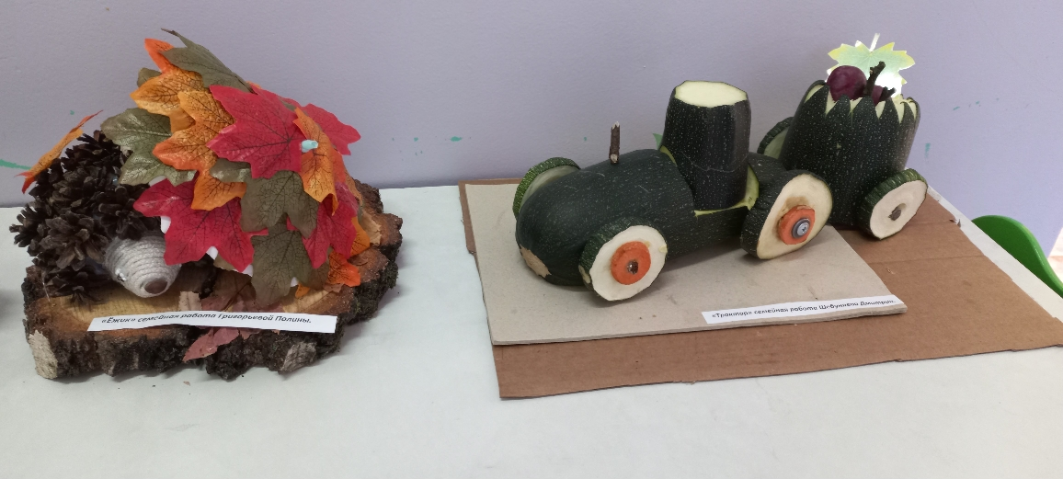
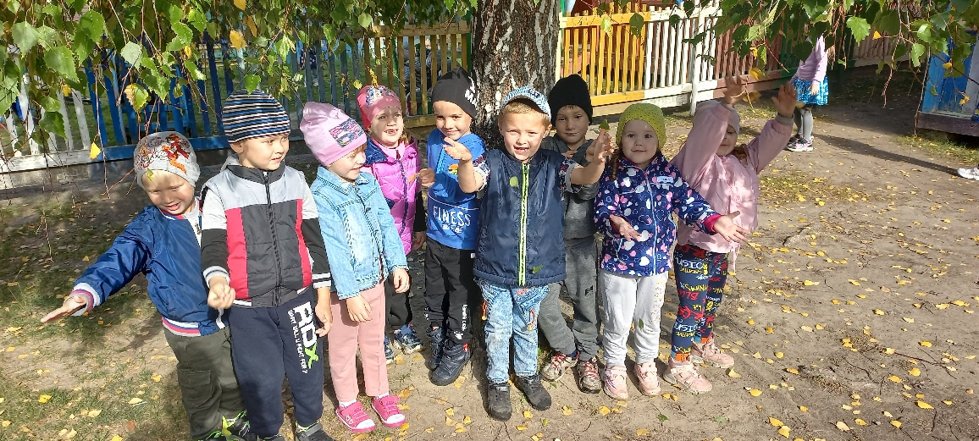
На деревьях листьев мало.
На земле — невпроворот.
Из лоскутьев одеяло
На прощанье осень шьёт.
Воспитатель старшей группы «Смешарики»
Жемурзинова Наталья Александровна.

